**TRƯỜNG THCS TÙNG THIỆN VƯƠNG**

**MÔN LỊCH SỬ- KHỐI 9**

**Tuần 11:** từ ngày 15/11 đến ngày 20/11/2021

**BÀI 9: NHẬT BẢN**

**Link xem bài giảng:** <https://www.youtube.com/watch?v=lEpQjOxrK4M>

**A. NỘI DUNG BÀI HỌC**

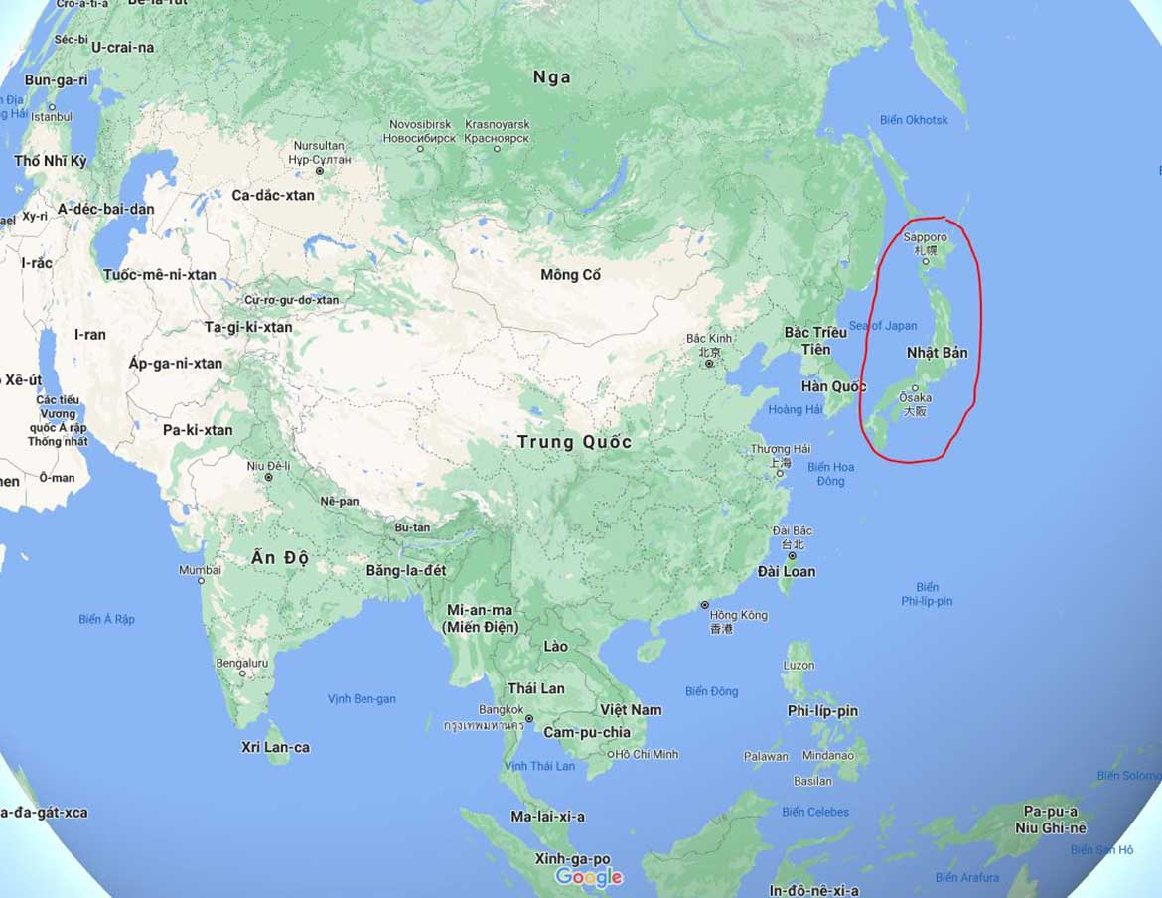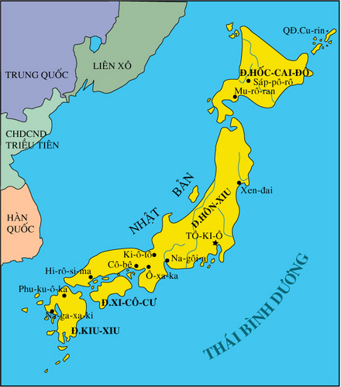

**I. TÌNH HÌNH NHẬT BẢN SAU CHIẾN TRANH**

- Sau chiến tranh Nhật bị tàn phá nặng nề.

- Nạn thất nghiệp trầm trọng, thiếu lương thực, thực phẩm ...

- Mĩ vào chiếm Nhật.

- Nhật tiến hành cải cách dân chủ: Ban hành hiến pháp mới (1946), cải cách ruộng đất, thanh lọc phần tử phát xít, ban hành quyền tự do dân chủ.

=> Ý nghĩa: là nhân tố quan trọng giúp Nhật có sự phát triển mạnh mẽ sau này.

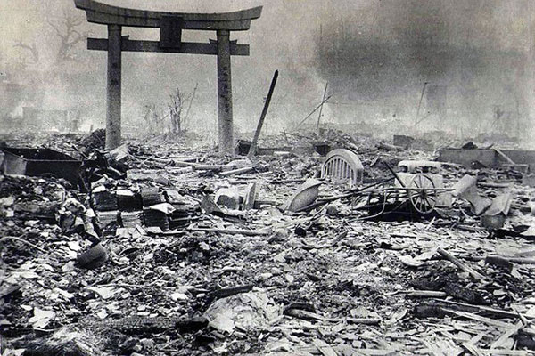 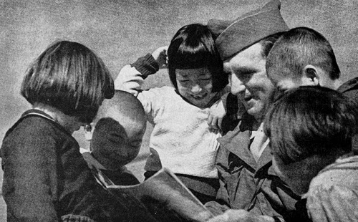

**Nhật bị tàn phá nặng nề sau thế chiến hai Mĩ vào chiếm đóng Nhật**

**II. NHẬT BẢN KHÔI PHỤC VÀ PHÁT TRIỂN KINH TẾ**

- Từ những năm 50 - đầu những năm 70 của thế kỷ XX, nền kinh tế phát triển mạnh mẽ, “thần kỳ”.

-> Từ năm 70 thế kỷ XX, Nhật trở thành một trong 3 trung tâm kinh tế, tài chính của thế giới.

- Nền kinh tế phát triển vì:

+ Con người Nhật Bản được đào tạo chu đáo và có ý chí vươn lên.

+ Sự quản lý hiệu quả của các xí nghiệp và công ty.

+ Vai trò điều tiết của chính phủ Nhật Bản .

- Trong thập kỷ 90, kinh tế Nhật bị suy thoái kéo dài.

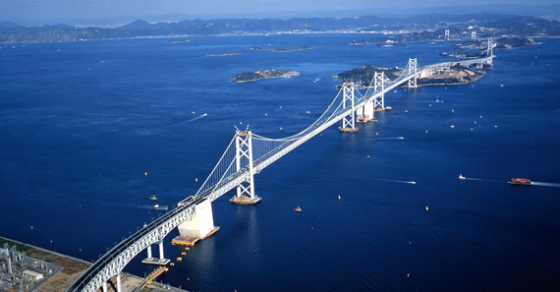 

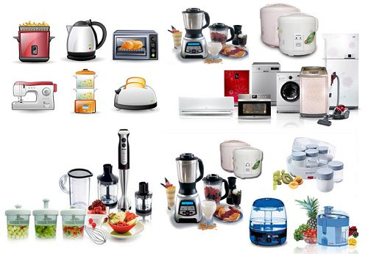 

**Một số hình ảnh về khoa học kĩ thuật của Nhật Bản**

**B. BÀI TẬP HỌC SINH CẦN THỰC HIỆN**

**Câu 1: Bước ra khỏi cuộc chiến tranh thế giới thứ hai, Nhật:**

A. Là nước thắng trận, thu được nhiều chiến phí.

B. Là nước bại trận, bị tàn phá nặng nề.

C. Trở thành nước tư bản giàu mạnh nhất thế giới.

D. Là nước thắng trận, bị tàn phá nặng nề.

**Câu 2: Sau chiến tranh nước nào vào chiếm đóng Nhật Bản?**

A. Anh. B. Pháp. C. Mĩ. D. Liên Xô.

**Câu 3: Nhật Bản phát triển mạnh mẽ, “thần kì” vào thời gian nào?**

A. Từ những năm 50 - đầu những năm 60 của thế kỷ XX.

B. Từ những năm 50 - đầu những năm 70 của thế kỷ XX.

C. Từ những năm 50 - đầu những năm 80 của thế kỷ XX.

D. Từ những năm 50 - đầu những năm 90 của thế kỷ XX**.**

**Câu 4: Từ những năm 70 thế kỉ XX, Nhật Bản là trung tâm kinh tế, tài chính đứng thứ mấy thế giới?**

A.1 B. 2 C. 3 D.4

**Câu 5: Ở Nhật Bản yếu tố nào được coi là vốn quý nhất, là nhân tố quyết định cho sự phát triển của nền kinh tế?**

A. Các công ti Nhật Bản có sức cạnh tranh cao.

B. Vai trò của nhà nước trong điều tiết nền kinh tế.

C. Việc áp dụng những thành tựu khoa học - kĩ thuật.

D. Yếu tố con người

**C. DẶN DÒ - HƯỚNG DẪN CỦA GIÁO VIÊN:**

1. Xem lại từ bài 9, chuẩn bị trước bài 10: Các nước Tây Âu.

2. Học sinh vào **K12online xem bài giảng và làm bài tập tuần 11.**

* Mọi ý kiến thắc mắc cần giải đáp các em có thể trao đổi trực tiếp với giáo viên trong giờ học online qua Google Meet, trường hợp đặc biệt có thể liên hệ giáo viên:

|  |  |  |  |
| --- | --- | --- | --- |
| Giáo viên | Lớp dạy | zalo | Email |
| Phạm Ngọc Thanh Phương | 9/2, 9/4, 9/6, 9/8, 9/10, 9/12 | 0383595492 | [phamngocthanhphuong1303@gmail.com](mailto:phamngocthanhphuong1303@gmail.com) |
| Đặng Thị  Kim Ngân | 9/1, 9/3, 9/5, 9/7, 9/9, 9/11, 9/13 | 0933607169 | [dangthikimngan281089@gmail.com](mailto:dangthikimngan281089@gmail.com) |